EVIDENCIAS DEL MES DE ENERO 2024
Huichapan., Hgo. a 18 de enero del 2024
Informo a usted de los trabajos de mantenimiento preventivo y rehabilitación en las Unidades Deportivas: La Municipal, San José Atlan y Maney. Estas acciones se realizan de manera continua los 365 días del año. Para mantenerlos en óptimas condiciones y satisfacción de los usuarios de las diversas disciplinas deportivas. Siendo este uno de los componentes de la Matriz de Indicadores de Resultados (MIR) del programa “Fomento al Deporte”.

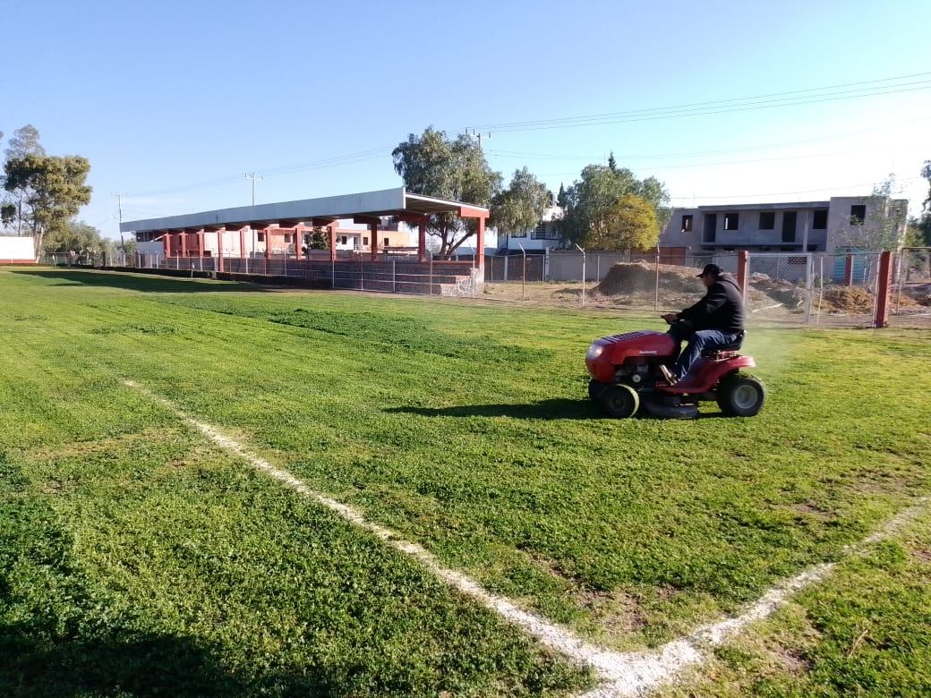 | 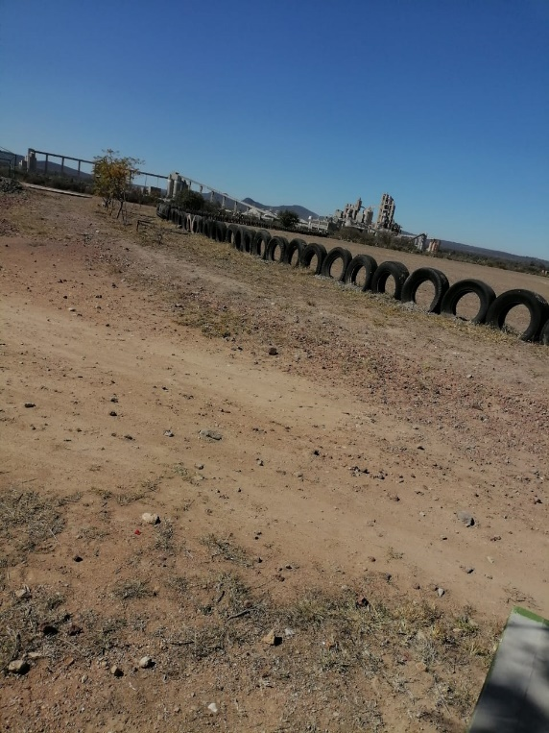 | 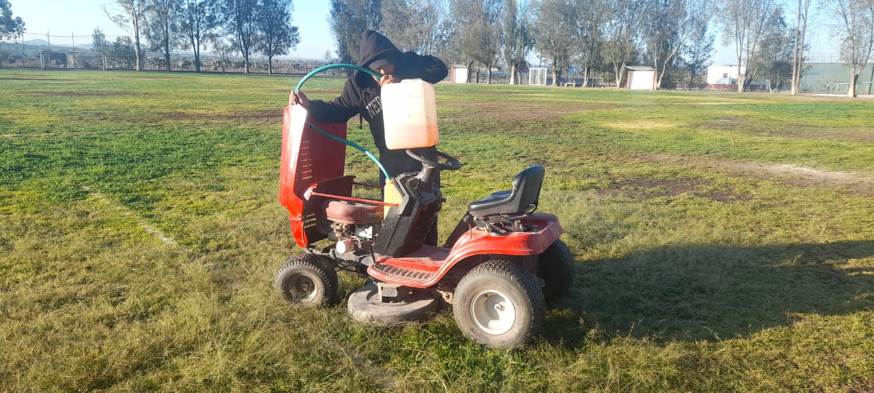

Huichapan., Hgo. a 22 de enero del 2024
Coadyuvando con los diferentes promotores y ligas deportivas. Informo a usted que se siguen realizando los “TORNEOS SABATINOS” en sus diferentes categorías Pony, Infantil, Juvenil y Juvenil B. Siendo uno de los componentes de la Matriz de Indicadores de Resultados (MIR) del programa “Fomento al Deporte”.
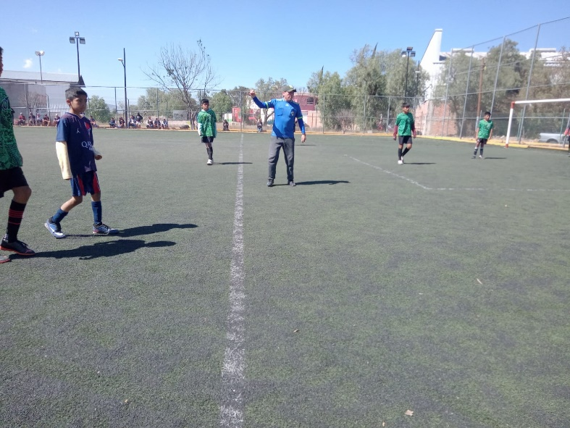 | 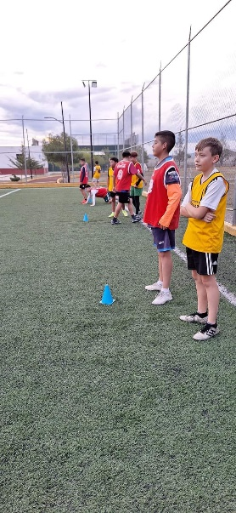 | 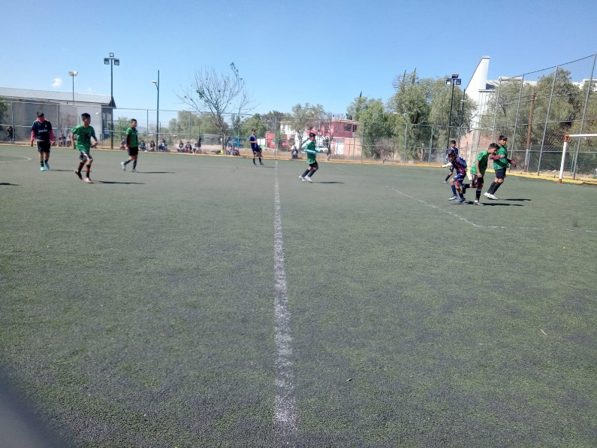
Huichapan., Hgo. a 29 de enero del 2024
Coadyuvando con los diferentes promotores de diferentes disciplinas deportivas informo a usted el GIMNASIO ENERGYM FITNESS CENTER y la COORDINACIÓN DEL DEPORTE. llevarán a cabo la CARRERA ATLÉTICA DE 5 KMS., en el marco de los festejos del PRIMER ANIVERSARIO del Gimnasio mencionado, Siendo uno de los componentes de la Matriz de Indicadores de Resultados (MIR) del programa “Fomento al Deporte”.

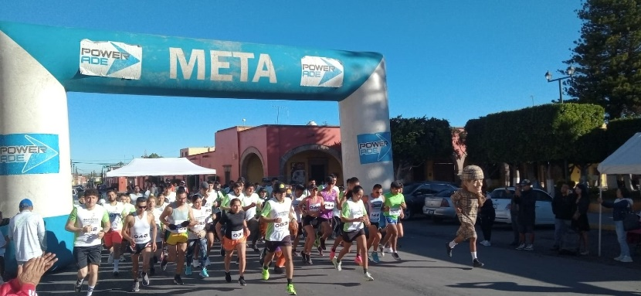

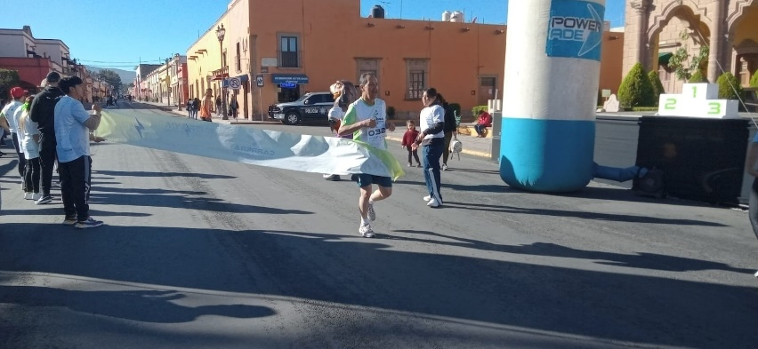 |  | 